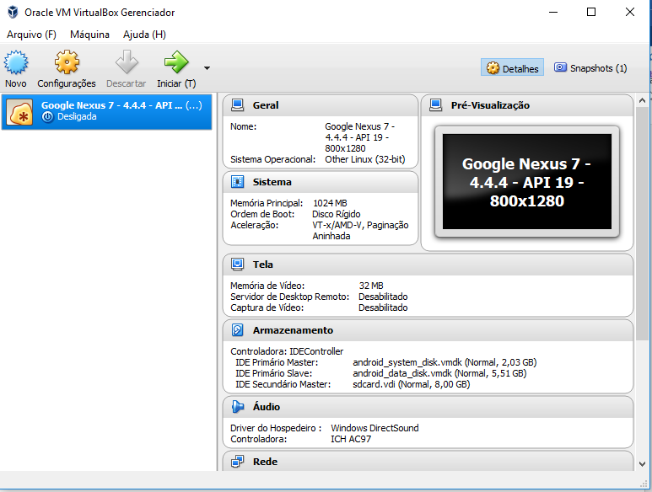História Ubunto e instalação do Ubunto

2. Com sua Máquina Virtual acesse vá em novo, selecione o tamanho da memória que deseja do seu sistema Operacional. È importante não ultrapassar a barra amarela e vermelha, a ver é a mais recomendada.

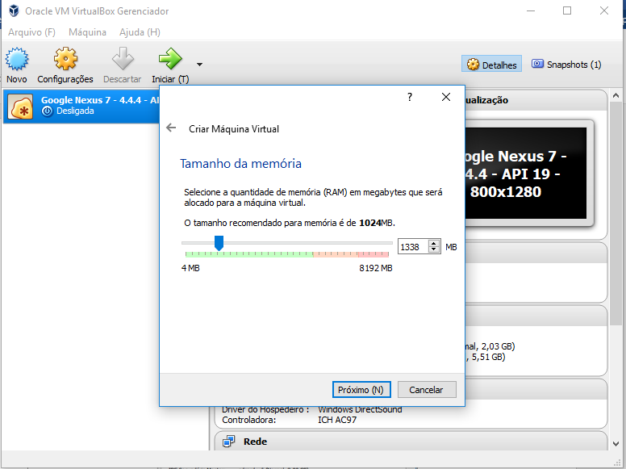

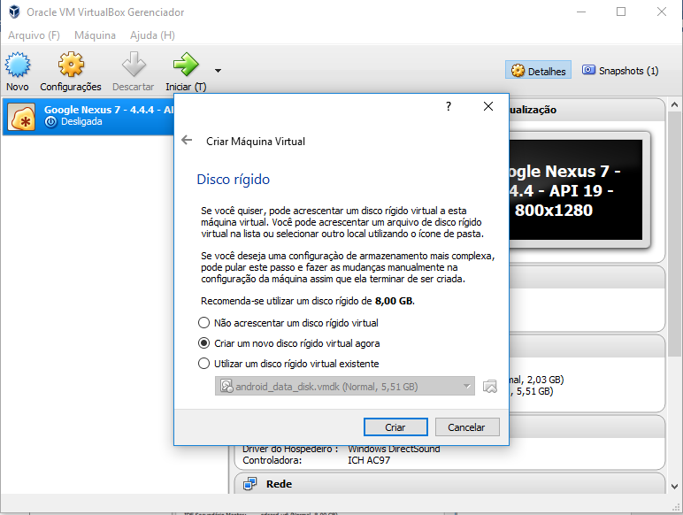3. Selecione “Criar um novo disco rígido virtual agora” para dar início a criação de sua máquina virtual.

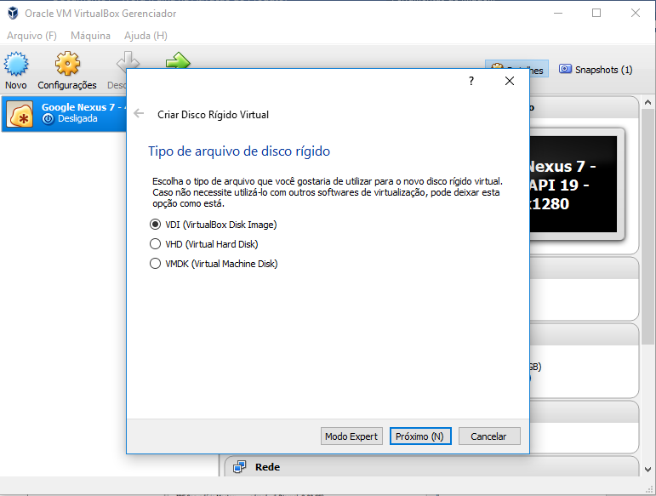4. Selecione a opção abaixo, no meu caso usarei uma imagem de disco para instalação do Ubunto.

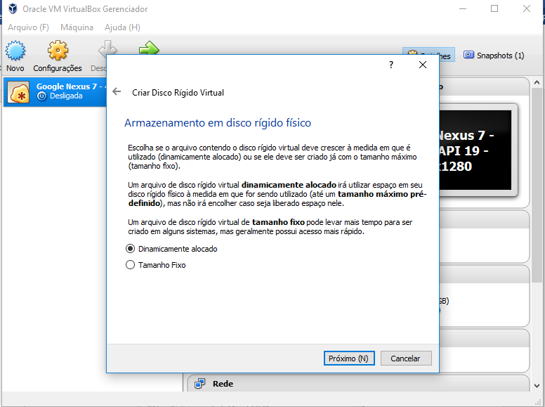5. Na criação do disco rígido, selecione qual opção deseja, recomendo o Dinamicamente alocado, pois ele vai crescendo conforme você ultiliza o sistema, no tamanho fixo, ele tem um certo limite.

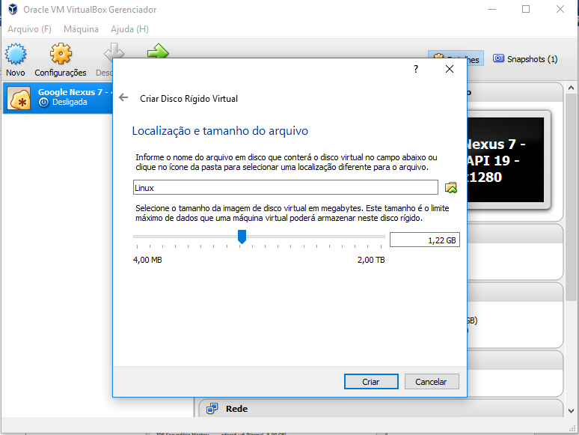6. Para finalizar a criação do disco rígido escolha o tamanho do seu disco rígido. Finalizando é só clicar em iniciar.

7. Após clicar no botão iniciar, irá aparecer está imagem, com isso clique em Install para instalar o Linux Ubunto.

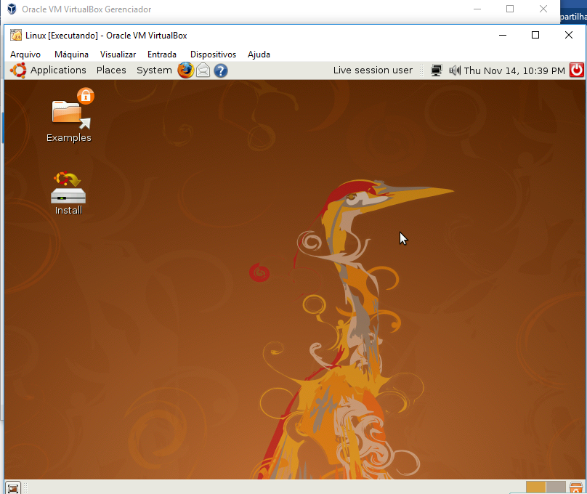

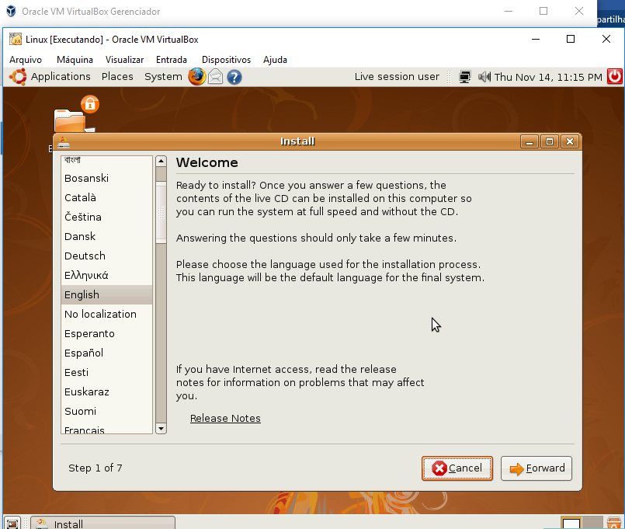

8. 1 Iniciaremos 7 passos para a instalação do Ubunto. Primeiro Informe a língua desejada, no meu caso Escolhi a língua portuguesa do Brasil.

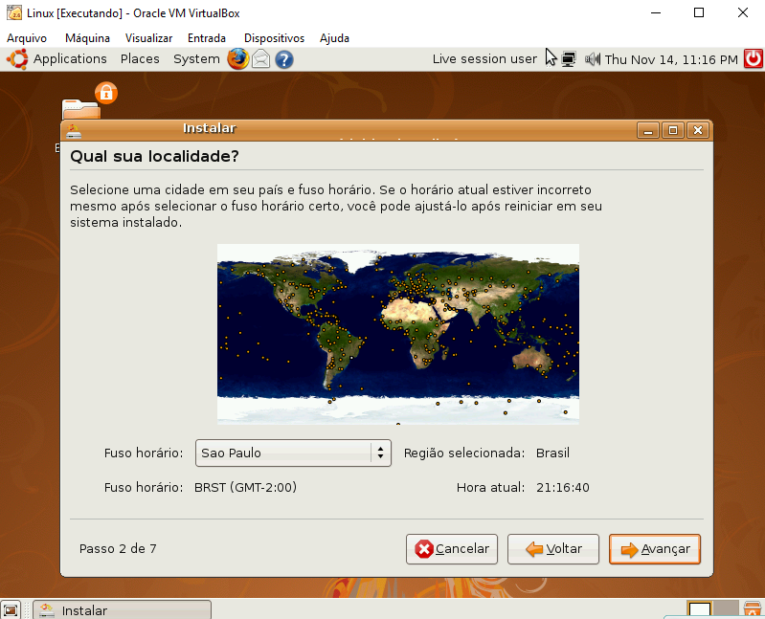9. 2 Selecione o fuso horário de acordo com o seu país e cidade onde habita.

10. 3 Aqui você escolhera a definição do seu teclado, como moro no Brasil, escolherei esta opção, mas pode ficar à vontade para escolher outra opção.

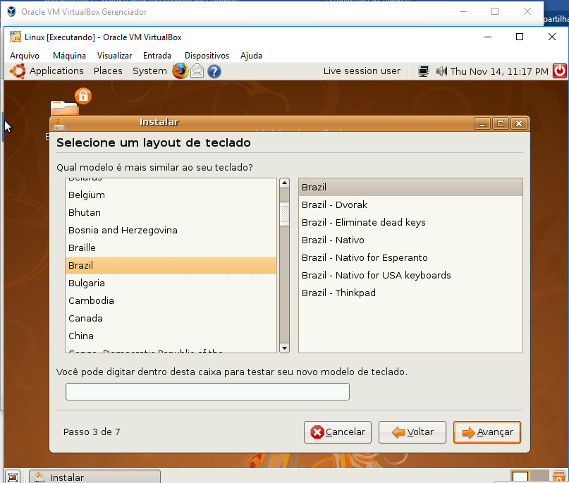

10. 4 Selecione um destas opç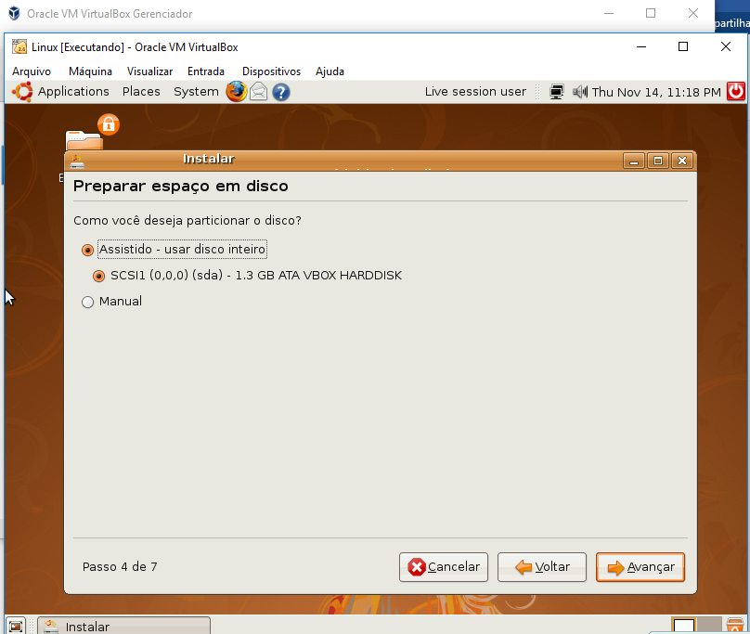ões.

10. 5 Aqui informaremos o nosso nome e uma senha que você usará para acessar o sistema.

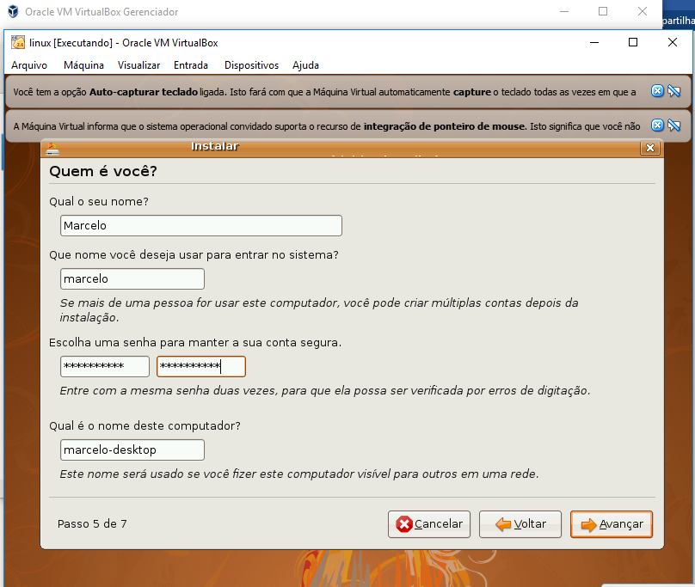

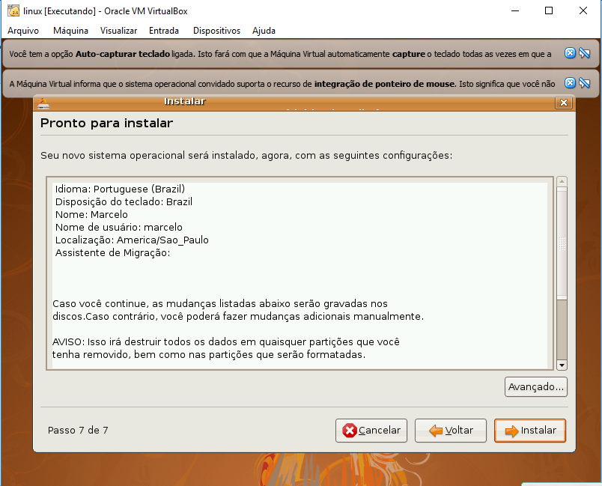10. 7 nesse ultimo passo você verificara as informações informadas na tela, caso escolheu alguma opção errada, clique em voltar para fazer a mudança. Caso contrário clique em Instalar.

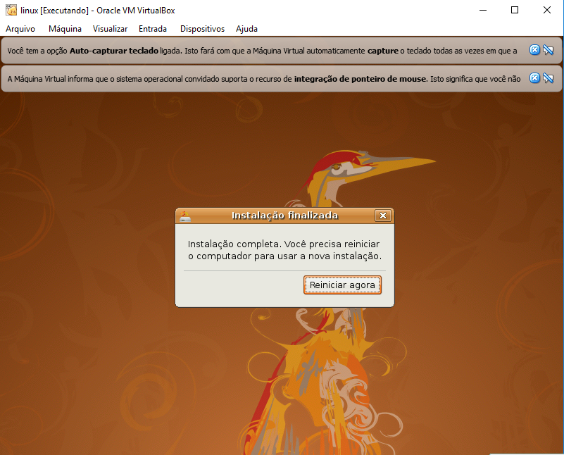11. Com a finalização da instalação do ubunto, clique em Reiniciar agora, para completar a instalação.

12. Nesta parte informe o seu nome e senha que escolheu anteriormente.

Nome:

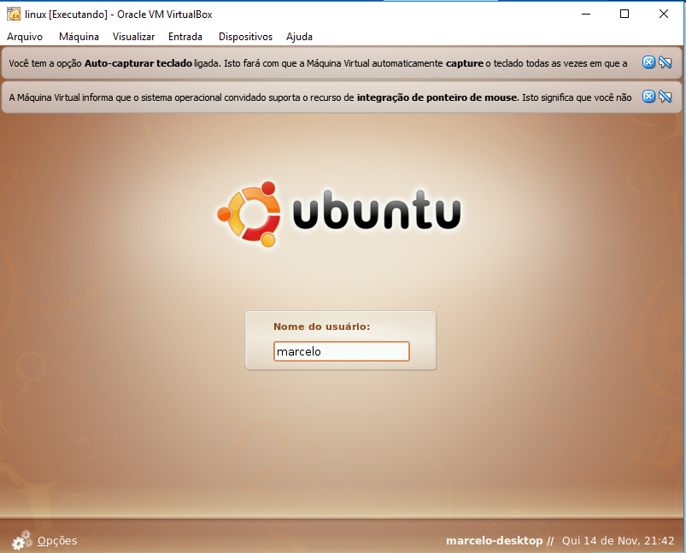

Senha:

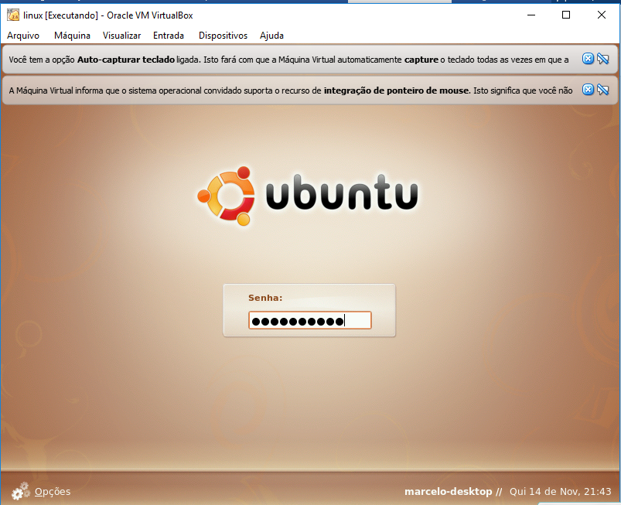

13. Aqui você consegue visualizar o nome de usuário que escolheu anteriormente na barra de trabalho, nessa versão do Ubunto, essa barra fica no canto superior. Com isso finalizamos a instalação do sistema operacional. A seguir veja uma breve historia desses sistema operacional (Ubunto).

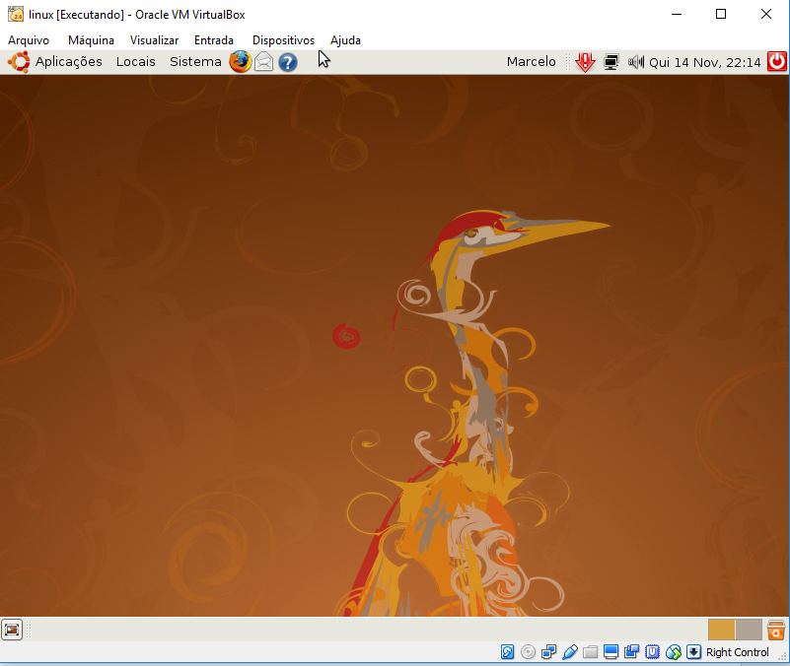

As versões do Ubunto são feitas de acordo com o ano e o mês que foi lançado, isso de acordo com a data “americano”y.mm, ou seja, o primeiro dígito se refere ao **ano** (**year**, em inglês) e o segundo dígitoao mês **(month**, em inglês). Portanto é incorreto você falar versão 4.1 se referindo à 4.10, pois o mês de lançamento desta versão foi em outubro e não em janeiro.

(cotinua)